Symétrie centrale
Partie 1 : Carte à jouer
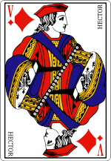

- Peut-on superposer le corps et la tête par pliage ?

2) Retourner la carte comme indique les flèches. Que remarque-t-on ?

Voici un schéma simplifié représentant la carte ci-dessus. Les points D et D’ représentent le nez des personnages, les points B et B’ une épaule et les points A et A’ le bas de la manche.

3) Construire le point O milieu du segment [AA’]

4) Construire les milieux des segments [BB’] et [DD’], Que constate-t-on ?

5) Pointe ton compas sur le point O et fait tourner la feuille d’un demi-tour, que se passe-t-il ?

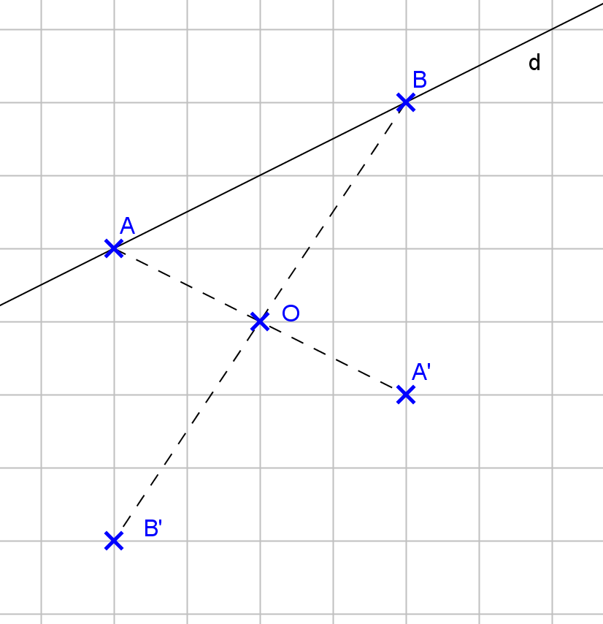
Partie 2 : Vocabulaire

- Que représente le point O pour les segments [AA’] et [BB’] ?

  - Décalquer la droite d, les point A et B ainsi que le point O sur une feuille de papier calque.
  - Fixer la feuille de papier calque en la piquant avec la pointe du compas sur le point O.
Faire pivoter la feuille de papier calque d’un demi-tour autour du point O.
Que remarque-t-on ?

- Compléter les phrases suivantes :
On remarque que :
- Par le demi-tour autour du point O, le point A se superpose avec le point ……
- Par le demi-tour autour du point O, le point B se superpose avec le point …… et le segment [AB] se superpose avec le segment …….
- La longueur du segment [A’B’] est égale à la longueur du segment ……
- La droite (AB) se superpose avec la droite ……
- Les droites (A’B’) et (AB) sont ………………………………

On dit que le segment A’ est le symétrique de A par rapport au point O.
On dit que le segment [A’B’] est le symétrique du segment [AB] par rapport au point O.
On dit que la droite (A’B’) est la symétrique de la droite (AB) par rapport au point O.

